Srijeda
Sat 1= Glazbena kultura
Otpjevaj pjesmicu „Mi smo djeca vesela“.
Mi smo djeca vesela,
rado bi se igrala,
al’ ne znamo što!
kaži nam ti, nečije ime,
što će tvoje ručice?
(pjeva se dvaput)
Svi činite kao ja,
to me vrlo zabavlja,
svi činimo kao ti,
to nas vrlo veseli."
Sat 2= Matematika
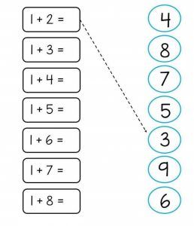
Zbroji pomoću prstića.

Sat 3= Likovna kultura
Spoji točkice prema brojevima da bi dobio cvijet. Na kraju ga oboji.
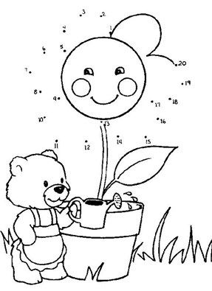

Sat 4= Hrvatski jezik
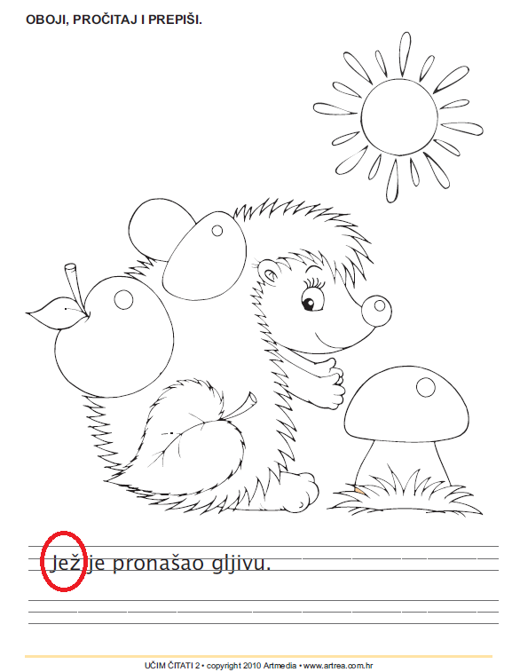
Riječ „jež“ prepiši 3 puta u drugi red. Ne moraš prepisivati cijelu rečenicu, već samo riječ „jež“.

Sat 5= SRO
Oboji načine na koje možeš svoju okolinu održati čistom.
